**GUÍA 4 HUMANIDADES Y LENGUA CASTELLANA GRADO 5______**

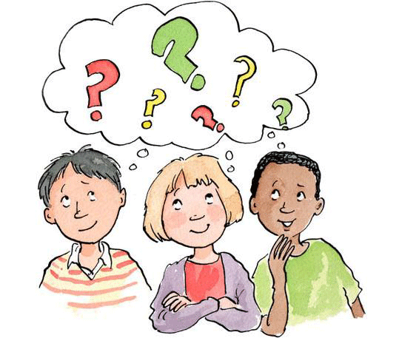**FIN EN MENTE:**  Que el estudiante reconozca a través de la comprensión lectora los géneros literarios y logre establecer semejanzas y diferencias entre ellos, así como identificar las características particulares que cada uno posee.

**PREGUNTA GENERADORA:** ¿De acuerdo a los textos que has leído, es posible agruparlos de acuerdo algunas características?

1. Lee con atención y haciendo la entonación correcta, así como las pausas:

**ALGO MUY GRAVE VA A SUCEDER EN ESTE PUEBLO**

**Gabriel García Márquez (2002)**

Imagínese usted un pueblo muy pequeño donde hay una señora vieja que tiene dos hijos, uno de 17 y una hija de 14. Está sirviéndoles el desayuno y tiene una expresión de preocupación. Los hijos le preguntan qué le pasa y ella les responde:

No sé, pero he amanecido con el presentimiento de que algo muy grave va a sucederle a este pueblo.

Ellos se ríen de la madre. Dicen que esos son presentimientos de vieja, cosas que pasan. El hijo se va a jugar al billar, y en el momento en que va a tirar una carambola sencillísima, el otro jugador le dice:

-Te apuesto un peso a que no la haces. Todos se ríen. Él se ríe. Tira la carambola y no la hace. Paga su peso y todos le preguntan qué pasó, si era una carambola sencilla. Contesta: -Es cierto, pero me ha quedado la preocupación de una cosa que me dijo mi madre esta mañana sobre algo grave que va a suceder a este pueblo.

Todos se ríen de él, y el que se ha ganado su peso regresa a su casa, donde está con su mamá o una nieta o en fin, cualquier pariente. Feliz con su peso, dice: -Le gané este peso a Dámaso en la forma más sencilla porque es un tonto.

- ¿Y por qué es un tonto?

-Hombre, porque no pudo hacer una carambola sencillísima estorbado con la idea de que su mamá amaneció hoy con la idea de que algo muy grave va a suceder en este pueblo.

Entonces le dice su madre: -No te burles de los presentimientos de los viejos porque a veces salen. La pariente lo oye y va a comprar carne.

Ella le dice al carnicero: -Véndame una libra de carne -y en el momento que se la están cortando, agrega-: Mejor véndame dos, porque andan diciendo que algo grave va a pasar y lo mejor es estar preparado.

El carnicero despacha su carne y cuando llega otra señora a comprar una libra de carne, le dice: -Lleve dos porque hasta aquí llega la gente diciendo que algo muy grave va a pasar, y se están preparando y comprando cosas.

Entonces la vieja responde: -Tengo varios hijos, mire, mejor deme cuatro libras.

Se lleva las cuatro libras; y para no hacer largo el cuento, diré que el carnicero en media hora agota la carne, mata otra vaca, se vende toda y se va esparciendo el rumor.

Llega el momento en que todo el mundo, en el pueblo, está esperando que pase algo. Se paralizan las actividades y de pronto, a las dos de la tarde, hace calor como siempre. Alguien dice:

- ¿Se ha dado cuenta del calor que está haciendo?

- ¡Pero si en este pueblo siempre ha hecho calor! (Tanto calor que es pueblo donde los músicos tenían instrumentos remendados con brea y tocaban siempre a la sombra porque si tocaban al sol se les caían a pedazos.)

-Sin embargo -dice uno-, a esta hora nunca ha hecho tanto calor. -Pero a las dos de la tarde es cuando hay más calor.

-Sí, pero no tanto calor como ahora. Al pueblo desierto, a la plaza desierta, baja de pronto un pajarito y se corre la voz: -Hay un pajarito en la plaza. Y viene todo el mundo, espantado, a ver el pajarito. -Pero señores, siempre ha habido pajaritos que bajan. -Sí, pero nunca a esta hora.

Llega un momento de tal tensión para los habitantes del pueblo, que todos están desesperados por irse y no tienen el valor de hacerlo. -Yo sí soy muy macho -grita uno-.

Yo me voy. Agarra sus muebles, sus hijos, sus animales, los mete en una carreta y atraviesa la calle central donde está el pobre pueblo viéndolo. Hasta el momento en que dicen: -Si este se atreve, pues nosotros también nos vamos. Y empiezan a desmantelar literalmente el pueblo. Se llevan las cosas, los animales, todo. Y uno de los últimos que abandona el pueblo, dice:

-Que no venga la desgracia a caer sobre lo que queda de nuestra casa -y entonces la incendia y otros incendian también sus casas.

Huyen en un tremendo y verdadero pánico, como en un éxodo de guerra, y en medio de ellos va la señora que tuvo el presagio, clamando:

-Yo dije que algo muy grave iba a pasar, y me dijeron que estaba loca.

**Después de escuchar la historia, responde las siguientes preguntas:**

a. ¿Cuál crees que es la intención del autor?

b. ¿Cuáles son los personajes de la narración? Clasifícalos

c. ¿Qué clase de narración es ficticia o real?

d. Realiza una descripción del lugar donde crees que ocurrieron los hechos. ¿Qué clase de espacio es?

e. ¿Qué tipo de mensaje comunica esta narración? Argumenta la respuesta.

1. Narra en tú cuaderno de manera breve un acontecimiento que haya sido importante para tu vida, como un recuerdo agradable o una anécdota divertida. No olvides realizar descripciones e incluir el tiempo y el lugar o lugares en que sucedieron los sucesos, así como los personajes involucrados.

Lee con atención la siguiente historia:

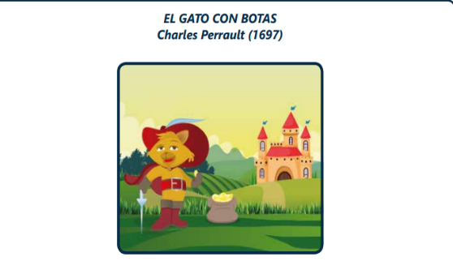Érase una vez un viejo molinero que tenía tres hijos. Acercándose la hora de su muerte hizo llamar a sus tres hijos. “Mirad, quiero repartiros lo poco que tengo antes de morirme”. Al mayor le dejó el molino, al mediano le dejó el burro y al más pequeñito le dejó lo último que le quedaba, el gato. Dicho esto, el padre murió.

Mientras los dos hermanos mayores se dedicaron a explotar su herencia, el más pequeño cogió unas de las botas que tenía su padre, se las puso al gato y ambos se fueron a recorrer el mundo. En el camino se sentaron a descansar bajo la sombra de un árbol. Mientras el amo dormía, el gato le quitó una de las bolsas que tenía el amo, la llenó de hierba y dejó la bolsa abierta. En ese momento se acercó un conejo impresionado por el color verde de esa hierba y se metió dentro de la bolsa. El gato tiró de la cuerda que le rodeaba y el conejo quedó atrapado en la bolsa. Se hecho la bolsa a cuestas y se dirigió hacia palacio para entregársela al rey. Vengo de parte de mi amo, el marqués Carrabás, que le manda este obsequio. El rey muy agradecido aceptó la ofrenda.

Pasaron los días y el gato seguía mandándole regalos al rey de parte de su amo. Un día, el rey decidió hacer una fiesta en palacio y el gato con botas se enteró de ella y pronto se le ocurrió una idea. “¡Amo, Amo! Sé cómo podemos mejorar nuestras vidas. Tú solo sigue mis instrucciones.” El amo no entendía muy bien lo que el gato le pedía, pero no tenía nada que perder, así que aceptó. “¡Rápido, Amo! Quítese la ropa y métase en el río.” Se acercaban carruajes reales, era el rey y su hija. En el momento que se acercaban el gato chilló: “¡Socorro! ¡Socorro! ¡El marqués Carrabás se ahoga!

¡Ayuda!”. El rey atraído por los chillidos del gato se acercó a ver lo que pasaba. La princesa se quedó asombrada de la belleza del marqués. Se vistió el marqués y se subió a la carroza.

El gato con botas, adelantándose siempre a las cosas, corrió a los campos del pueblo y pidió a los del pueblo que dijeran al rey que los campos eran del marqués y así ocurrió. Lo único que le falta a mi amo -dijo el gato- es un castillo, así que se acordó del castillo del ogro y decidió acercarse a hablar con él. “¡Señor Ogro!, me he enterado de los poderes que usted tiene, pero yo no me lo creo así que he venido a ver si es verdad.”

El ogro enfurecido de la incredulidad del gato, cogió aire y ¡zás! se convirtió en un feroz león. “Muy bien, -dijo el gato- pero eso era fácil, porque tú eres un ogro, casi tan grande como un león. Pero, ¿a qué no puedes convertirte en algo pequeño? En una mosca, no, mejor en un ratón, ¿puedes? El ogro sopló y se convirtió en un pequeño ratón y antes de que se diera cuenta ¡zás! el gato se abalanzó sobre él y se lo comió. En ese instante sintió pasar las carrozas y salió a la puerta chillando: “¡Amo, Amo! Vamos, entrad.” El rey quedó maravillado de todas las posesiones del marqués y le propuso que se casara con su hija y compartieran reinos. Él aceptó y desde entonces tanto el gato como el marqués vivieron felices y comieron.

1. **Escribe o subraya los térrminos desconocidos y busca el significado, copialo en el cuaderno.**

Después de haber leído la historia, ahora contesta las siguientes preguntas.

a. ¿Qué personajes se presentan en la historia? Clasifícalos.

b. Elige un personaje que se presente en la historia ____________________, ahora realiza una descripción, como crees que es físicamente, lo que le gusta y como se viste.

c. ¿Qué clase de espacio es?

d. ¿Cuál crees que es el tema central de la historia?

e. ¿cuál es la intención del autor que escribió la historia?